

Software Requirements Specifications
за
RiskCalculator

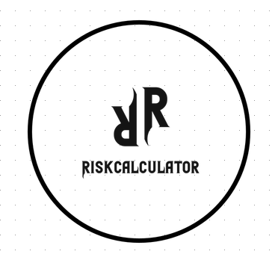

Автор: Ментор:
Бојан Илијевски 193219 д-р Петре Ламески

Table of Contents
Вовед 3
Целна група 3
Мокап екран 4

Вовед
Името на апликацијата е RiskCalculator која има цел да им помогне на трејдерите со нивниот ризик при трејдовите. Со помош на оваа апликација корисниците ќе можат брзо и лесно да пресметат со колкава позиција треба да трејдат во однос на нивниот риизк.

Целна група
Целната група за оваа апликација се трејдерите без разлика дали се Forex, Stocks, Crypto или на било каква берза.

Кориснички побарувања
Корисниците на вакви апликации сакат тие да се брзи и лесни за користење бидеќи додека трејдат не треба многу време да трошат на пресметување со каква големина на контракти треба да трејдат во одреден трејд. Со оваа апликација тие можат да одредат колку им е ризикот на целото порфтолио, потоа кој им е стоп лосс на одредениот трејд и целта на тој трејд (Во проценти). Апликацијата автоматски ќе пресмета со колкава позиција треба да трејдат за да го постигнете тој ризик кој го сакате.

Претпоставки, побарувања и зависност од сервиси

Сметаме дека корисникот би сакал да користи cloud сервиси, па затоа би било потребно да имплементираме некој сервис за cloud база на податоци. Со ова се подразбира и пристап до интернет за да може успешно да се синхронизира.

Мокап екран

